Министерство образования и науки Российской Федерации

Федеральное государственное бюджетное образовательное учреждение высшего профессионального образования

«Владимирский государственный университет имени Александра Григорьевича и Николая Григорьевича Столетовых»

(ВлГУ)

Институт инновационных технологий

Факультет радиоэлектроники и медицинской техники

Кафедра электротехники и электроэнергетики

Сбитнев Станислав Александрович, Грибакин Виктор Семенович

Лабораторный практикум по электротехнике

Владимир 2013 г.

Сбитнев С.А.,Грибакин В.С. :Лабораторный практикум по электротехнике : – Владимир.: Изд. ВлГУ,2013.

Рецензент: Градусов А.Б.- Зав. каф. УИТЭС,к.т.н., доцент.

Рекомендовано к изданию в качестве электронного лабораторного

практикума

кафедрой «Электротехники и электроэнергетики».

Протокол № 3 от 11 ноября 2013г.

Сбитнев С.А., Грибакин В.С.,2013

Владимир,2013

ВВЕДЕНИЕ

Лабораторный практикум по подготовке и выполнению лабораторных работ предназначен для студентов ВлГУ. Допускается его использовать для очной, заочной и вечерней форм обучения.

Он содержит начальный теоретический минимум, необходимый для подготовки и выполнения лабораторных работ. Приведены описания семи лабораторных работ, в каждой из которых указаны: цель работы, объект и средства исследования, методические рекомендации, учебная литература.

Порядок выполнения лабораторных работ и их оформление

Выполнение лабораторных работ – один из основных этапов изучения курса “Электротехника”. Это помогает лучше усвоить материал, развивает практические навыки, знакомит с аппаратурой и методами измерений, а также иллюстрирует теоретические положения курса.

Работа в лаборатории проводится бригадами из 3-4 человек. Переход студентов из одной бригады в другую в течение семестра без разрешения преподавателя не допускается.

В продолжение одного занятия каждый студент выполняет одну работу.

К лабораторной работе студенты должны готовиться заблаговременно, знакомясь с описанием работы и изучая соответствующие вопросы теории по рекомендуемой литературе, указанной в этом описании.

Каждый студент должен иметь подготовленную часть отчета (черновик), в которую во время подготовки заносит название работы и таблицы наблюдений, заполняемые при проведении экспериментов.

Преподаватель проводит инструктаж по ОТ и ПБ и проверяет готовность студентов к выполнению работы.

Получив разрешение преподавателя, студенты приступают к монтажу цепей на рабочем месте . Собранная цепь проверяется всеми участниками работы, после чего предъявляется для проверки преподавателю.

Получив разрешение преподавателя, студенты подают питание на стенд и проводят наблюдения, необходимые для выполнения работы. Результаты наблюдений заносятся в таблицы.

Студенты, подключившие стенд к питанию без разрешения преподавателя, лишаются права работы в лаборатории и могут быть допущены к работе лишь по специальному разрешению заведующего кафедрой. Студенты несут полную материальную ответственность за повреждение приборов, происшедшее по их вине.

После окончания экспериментальной части работы студенты, отключив питание стенда и не разбирая цепи, проводят необходимые расчеты и предъявляют преподавателю.

Если результаты наблюдений вызывают сомнения, то наблюдения должны быть проведены заново. Только после получения подписи преподавателя, студенты разбирают цепь, ставят на место приборы и относят соединительные провода к месту их хранения. Затем они осуществляют обработкурезультатов наблюдений**,** выполняют расчеты, проводят построение диаграмм, графиков и оформляют отчет по лабораторной работе.

К следующему занятию каждый студент должен представить отчет о проделанной работе. В противном случае он не допускается к выполнению следующей работы. Отчеты составляются по прилагаемой форме чисто и аккуратно. Допускается выполнение отчета в электронном виде, а также в рукописном виде, но разборчивым почерком.

Защита студентами лабораторных работ, как правило, проводится на момент ее сдачи перед началом следующей. Если в отчете обнаружены ошибки или студент не знает ответов на теоретические вопросы, отчет возвращается для доработки, а сама лабораторная работа должна быть защищена повторно в указанный преподавателем срок.

Запрещается переносить приборы с одного места на другое без разрешения преподавателя или лаборанта.

Рекомендации к проведению монтажа цепей.

Монтаж цепи должен проводиться в полном соответствии со схемой, приведенной в описании лабораторной работы.

Следует избегать подключения к одному из зажимов большого числа соединительных проводников, размещая их, если это возможно, на других зажимах.

**Лабораторная работа №1**

**ИССЛЕДОВАНИЕ ПАРАМЕТРОВ ПАССИВНЫХ ЛИНЕЙНЫХ**

**ДВУХПОЛЮСНИКОВ В ЦЕПЯХ**

**ПОСТОЯННОГО ТОКА**

Цель работы.

Изучить методику измерения тока, напряжения, мощности, а также определения эквивалентного сопротивления пассивного двухполюсника.

1. Объект и средства исследования

Объектом исследования являются линейные пассивные двухполюсники, содержащие резистивные элементы.

1.1. Электрические схемы линейных пассивных двухпо­люсников (R1234 ) представлены на рис. 1.1а,1.1б, и 1.1в,

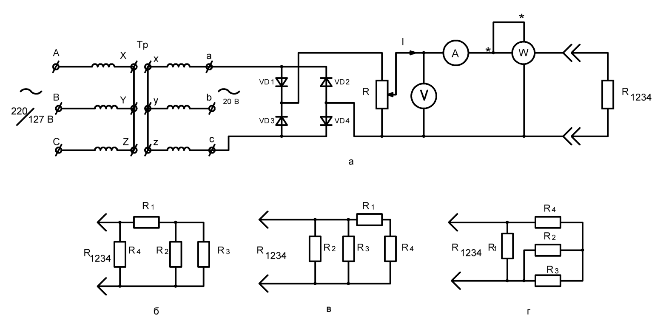

Рис.1.1

где "a" - “c”- клеммы трехфазного трансформатора ТР ;

VD 1 - VD4 - диоды мостовой схемы полупроводникового выпрямителя;

R - ползунковый реостат, позволяющий изменять напряжение на входе пассивного двухполюсника; V - вольтметр; A – амперметр; W – ваттметр; R1 – R4 – резистивные элементы, входящие в линейный пассивный двухполюсник.

2. Подготовка к работе

2.1 . Ознакомиться с методами измерения тока, напряжения и мощности с помощью измерительных приборов непосредственной оценки.

2.2. Ознакомиться :

-со свойствами и методами анализа пассивных линейных двухполюсников в цепях постоянного тока:

- с эквивалентными преобразованиями пассивных элементов линейных электрических цепей;

2.3. Рассчитать эквивалентное сопротивление пассивного двухполюсника для одной из схем и варианта, заданного преподавателем, применяя известные преобразования сопротивлений. Значения сопротивлений (и виды их соединений) резисторов R 1 — R 4 взять из Табл. 1.1 в соответствии с номером варианта. Следует помнить , что преподаватель может предложить виды соединений резисторов, отличающиеся от приведенных на Рис.1.1. В таблице 1.1 резистор, имеющий значение 18 Ом, может быть получен, если параллельно соединить левую и правую части резистора 75 Ом, имеющие сопротивления 30 и 45 Ом.

Таблица1.1

|  |  |  |  |  |
| --- | --- | --- | --- | --- |
| Номер  варианта | Задано | | | |
| R1 Ом | R2 Ом | R3 Ом | R4 Ом |
| 1 - Рис.1.1б | 30 | 0 | 100 | 35 |
| 2 - Рис.1.1б | 18 | 100 | 0 | 35 |
| 3 - Рис.1.1в | 0 | 45 | 35 | 30 |
| 4 - Рис.1.1в | 0 | 30 | 45 | 35 |
| 5 – Рис.1.1г | 35 | 0 | 100 | 18 |
| 6 – Рис.1.1г | 30 | 35 | 0 | 18 |

2.4. Рассчитать максимальное значение напряжения в схе­ме рис. 1.1 для своего варианта. Максимальное значение тока принять равным 1 А.

3. Рабочее задание

3.1. Получить разрешение преподавателя на монтаж схемы.

3.2. Собрать схему пассивного линейного двухполюсника (см. рис. 1.1 а), подключив линейные элементы R1-R4, сопротивления которых приведены в табл. 1.1, согласно заданному варианту.

3.3. Подать напряжение на стенд.

3.4. Изменяя реостатом (**начальное положение ползунка – середина реостата ; движение ползунка – вниз и вверх – см. рисунок 1.1)**  значение напряжения на входе электрической цепи, снять показания приборов для десяти значений напряжения (в соответствии с пределами по напряжению вольтметра, рассчитанными при подготовке к работе). Результаты измерений записать в табл. 1.2.

Таблица 1.2.

|  |  |  |  |  |  |  |
| --- | --- | --- | --- | --- | --- | --- |
| № пп | Измерить | | | Вычислить | | |
| U, B | I, A | P, Вт | Pрасч., Вт | Rэкв, Ом | Rэкв.,по ВАХ, Ом |
|  |  |  |  |  |  |  |

3.5. Отключить напряжение от стенда.

3.6. Построить графики изменения мощности P ( I ) и напряжения U ( I ) от тока .

3.7. Рассчитать по построенной вольтамперной характеристике U ( I ) эквивалентное сопротивление исследуемого пассивного линейного двухполюсника. Сравнить полученные данные с теоретическим расчетом, выполненным при подготовке к работе . Построить график Rэкв ( U ).

3.8. Рассчитать мощность, потребляемую приемниками. Сравнить Ррасч. с результатами эксперимента. Результаты расчетов в п.п. 3.6. и 3.7. записать в табл. 1.2.

Контрольные вопросы

1. Что такое линейный двухполюсник?
2. Как определяется эквивалентное сопротивление линейного пассивного двухполюсника?
3. Рассчитать цену деления ваттметра, который выполнен двухпредельным по току (2,5 А и 5 А) и многопредельным по напряжению (7,5 В, 15,0 В, 30,0 В) , если он имеет полное число делений шкалы, равное 150.

Расчетные формулы :

- обобщенный закон Ома;

- формулы для расчета сопротивлений, соединенных в треугольник;

- формулы для расчета сопротивлений, которые соединены в звезду.

Библиографический список

1. Касаткин А.С. Электротехника. Уч. пособ. для неэлектротехнических специальностей вузов. М.: Академия, 2005, 539 с.

2. Касаткин А.С. Электротехника. Уч. пособ. для неэлектротехнических специальностей вузов. М.: Высшая школа, 2003, 542 с.

3. Прянишников В. А. Электротехника и ТОЭ в примерах и задачах: Практическое пособие для высших и средних учебных заведений. М.: Корона, 2008, 366 с.

**Лабораторная работа № 2**

**ИССЛЕДОВАНИЕ ПАРАМЕТРОВ ПАССИВНЫХ**

**НЕЛИНЕЙНЫХ ДВУХПОЛЮСНИКОВ**

Цель работы.

Изучить методику определения дифференциального и статического сопротивлений нелинейных элементов.

Изучить методы анализа нелинейных электрических цепей.

1. Объект и средства исследования

Объектом исследования являются нелинейные пассивные двухполюсники, в качестве которых в работе использованы лампы накаливания и полупроводниковые диоды.

1.2. Электрическая схема для случаев последовательного и параллельного соединений линейного и нелинейного двухполюсников представлена на рис. 2.3., где в качестве нелинейных элементов используются лампы накаливания.

2. Подготовка к работе

2.1 . Ознакомиться с методами измерения тока, напряжения, мощности и приборами непосредственной оценки.

2.2. Ознакомиться :

-со свойствами и методами анализа пассивных нелинейных двухполюсников

- с понятием нелинейного элемента, его характеристиками и параметрами;

-привести примеры вольтамперных характеристик (ВАХ) управляемых и неуправляемых нелинейных элементов;

- с методами эквивалентных преобразований и расчетов в нелинейных электрических цепях.

3. Рабочее задание.

Исследование пассивного нелинейного двухполюсника

3.1. Получить разрешение преподавателя на монтаж схемы.

3.2. Собрать схему рис. 2.1. В качестве нагрузки необходимо использовать **параллельно** включенные лампы накаливания (**без линейного** **двухполюсника**) . **Следует иметь ввиду, что преподаватель может изменить количество и вид соединения указанных ламп.**

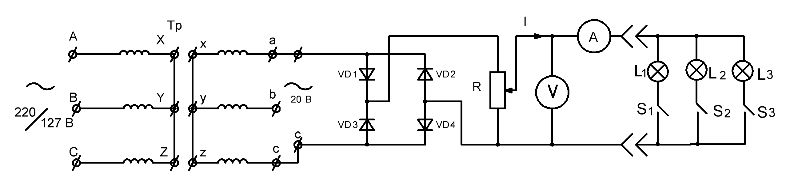

Рис.2.1

Количество подключенных параллельно ламп накаливания должно соответствовать заданному преподавателем варианту ( табл. 2.1).

3.3. Подать напряжение на стенд.

3.4. Изменяя входное напряжение реостатом (**начальное положение ползунка – середина реостата; движение ползунка – вниз и вверх - см. рисунок 2.1),**  снять ВАХ ламп накаливания*. Результаты измерений ( не менее 10 – 12 точек) записать в таблицу 2.2 , после чего **отключить напряжение от стенда**.

Таблица 2.1

|  |  |  |  |  |  |  |  |
| --- | --- | --- | --- | --- | --- | --- | --- |
| Номер варианта | 1 | 2 | 3 | 4 | 5 | 6 | 7 |
| Мощность ламп, Вт | 40 | 40 | 40 | 100 | 100 | 100 | 100 |
|  |  |  |  |  |  |  |  |
| Количество ламп | 1 | 2 | 3 | 7 | 8 | 9 | 10 |

Таблица 2.2.

|  |  |  |  |  |  |  |  |  |  |  |  |  |
| --- | --- | --- | --- | --- | --- | --- | --- | --- | --- | --- | --- | --- |
| U, B |  |  |  |  |  |  |  |  |  |  |  |  |
| I, A |  |  |  |  |  |  |  |  |  |  |  |  |

*Лампы накаливания находятся в средней части стенда. Лампы мощностью 40 Вт включены между клеммами А –Х. Лампы мощностью 100 Вт включены между клеммами В –Y и C - Z.

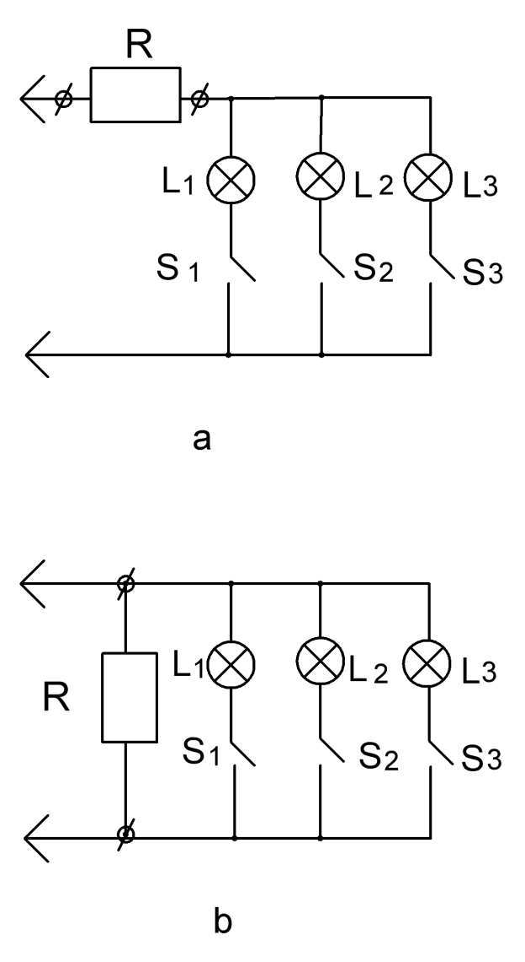

Рис 2.3

3.5. Собрать схему, состоящую из источника , реостата и измерительных приборов

( Рис.2.1).После этого присоединить к этой схеме линейный (его сопротивление и вид соединений отдельных резисторов с номинальными значениями 16.1, 11.25 Ом - задаются преподавателем, согласно табл.2.3 или табл.2.4) и нелинейный двухполюсники (схема Рис 2.3а).

Таблица 2.3

|  |  |  |  |  |  |
| --- | --- | --- | --- | --- | --- |
| Вариант | 1 | 2 | 3 | 4 | 5 |
| Количество ламп ( Р = 40 Вт) | 1 | 2 | 2 | 3 | 3 |
| R,Ом | 11.25 | 11.25 | 16.1 | 11.25 | 16.1 |

Таблица 2.4

|  |  |  |  |
| --- | --- | --- | --- |
| Вариант | 1 | 2 | 3 |
| Количество ламп (Р = 100 Вт ) | 8 | 9 | 10 |
| R,Ом | 11.25 | 11.25 | 11.25 |

Резистор с номинальным значением 16.1 Ом может быть получен, если параллельно соединить резистор, имеющий сопротивление 35 Ом с резистором 30 Ом.

Резистор с номинальным значением 11.25 Ом может быть получен, если параллельно соединить резистор, имеющий сопротивление 30 Ом, с резистором 18 Ом. Резистор, имеющий значение 18 Ом, может быть получен, если параллельно соединить части резистора 75 Ом, имеющие сопротивления 30 и 45 Ом. Поскольку резисторы имеют допуски, равные десяти процентам, следовательно, значения получаемых сопротивлений могут отличаться от значений , приведенных в таблицах, примерно на 10 – 20 процентов.

3.6. Подать напряжение на стенд.

3.7. Снять ВАХ (**начальное положение ползунка – середина реостата**  **; движение ползунка – вниз и вверх**), для последовательного соединения ламп накаливания и пассивного линейного двухполюсника. Результаты измерений ( не менее 10 точек) записать в таблицу, аналогичную табл. 2.2, после чего **отключить стенд от напряжения**.

3.8 Собрать схему ,состоящую из источника, реостата и измерительных приборов ( Рис.2.1 ). После этого присоединить к этой схеме линейный (его сопротивление задается преподавателем, согласно табл. 2.5 или табл.2.6) и нелинейный двухполюсники (схема Рис 2.3б).

Таблица 2.5

|  |  |  |  |  |  |  |
| --- | --- | --- | --- | --- | --- | --- |
| Вариант | 1 | 2 | 3 | 4 | 5 | 6 |
| Количество ламп ( Р = 40 Вт) | 1 | 1 | 2 | 2 | 3 | 3 |
| R,Ом | 30 | 45 | 30 | 45 | 30 | 45 |

Таблица 2.6

|  |  |  |  |  |
| --- | --- | --- | --- | --- |
| Вариант | 1 | 2 | 3 | 4 |
| Количество ламп (Р = 100 Вт ) | 7 | 8 | 9 | 10 |
| R,Ом | 16.1 | 16.1 | 16.1 | 16.1 |

3.9. Снять ВАХ (**начальное положение ползунка – середина реостата**  **; движение ползунка – вниз и вверх**- не менее 10 точек), для параллельного соединения ламп накаливания и пассивного линейного двухполюсника. Результаты измерений ( не менее 10 точек) записать в таблицу, аналогичную табл. 2.2, после чего **отключить стенд от напряжения**.

3.10 По результатам измерений в пп.3.4, 3.7 и 3.9 построитьтриВАХ в одной системе координат.

3.11 Изобразив ВАХ линейного двухполюсника для R и зная ВАХ, полученную в п.п 3.7 и 3.9 , построить ВАХ нелинейного двухполюсника. Сравнить с ВАХ, которая получена в п.3.4.

3.12 Вычислить и записать в табл.2.7. значения дифференциального и статического сопротивлений для нелинейных элементов (ламп накаливания). Построить в одной системе координат зависимости Rдифф.= f(U) и Rст.= f(U) .

Таблица 2.7

|  |  |  |  |  |  |  |  |  |  |  |
| --- | --- | --- | --- | --- | --- | --- | --- | --- | --- | --- |
| U, B |  |  |  |  |  |  |  |  |  |  |
| Rдиф, Ом |  |  |  |  |  |  |  |  |  |  |
| Rст, Ом |  |  |  |  |  |  |  |  |  |  |

Контрольные вопросы

1. Что такое линейный и нелинейный пассивные двухполюсники?
2. Как определяется эквивалентное сопротивление линейного пассивного двухполюсника?
3. Какие электрические цепи называют нелинейными?
4. Как определяется статическое и дифференциальное сопротивления нелинейного элемента?
5. Рассчитать ток через источник, к которому подключается электрическая печь мощностью 500 Вт и напряжением питания 220 В. Нарисовать схему замещения, предусмотрев приборы для контроля напряжения питания и тока в цепи.

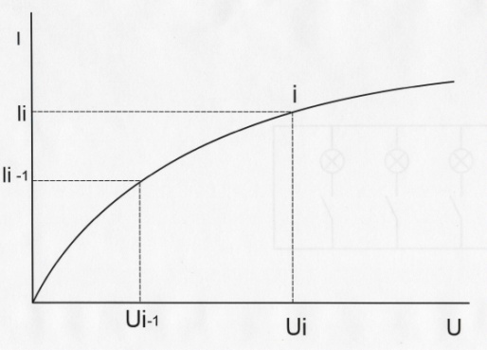

Расчетные формулы: (см. рисунок справа)

=≈;

Rстi=Ui/Ii;

i - номер измерения, для которого определяется Rст и Rдиф.

Библиографический список

1. Касаткин А.С. Электротехника. Уч. пособ. для неэлектротехнических специальностей вузов. М.: Академия, 2005, 539 с.

2. Касаткин А.С. Электротехника. Уч. пособ. для неэлектротехнических специальностей вузов. М.: Высшая школа, 2003, 542 с.

3. Прянишников В. А. Электротехника и ТОЭ в примерах и задачах: Практическое пособие для высших и средних учебных заведений. М.: Корона, 2008, 366 с.

**ЛАБОРАТОРНАЯ РАБОТА №3**

**ИССЛЕДОВАНИЕ РЕЖИМОВ РАБОТЫ АКТИВНОГО ДВУХПОЛЮСНИКА**

**ЦЕПИ ПОСТОЯННОГО ТОКА**

Цель работы.

Исследовать режимы работы активного двухполюсника, подключенного к пассивному двухполюснику. Снять зависимости, оценивающие эффективность передачи энергии.

1. Объект и средства исследования

Объектом исследования служит электрическая цепь постоянного тока, состоящая из активного двухполюсника, подключенного к пассивному двухполюснику. Активный двухполюсник представлен эквивалентным генератором с ЭДС Е и внутренним сопротивлением Rвн, а пассивный двухполюсник - одним резистором с сопротивлением Rn (реостат).

В электрической цепи, представленной на рис.3.1 введены следующие обозначения:

А – амперметр, V – вольтметр, В2 - выключатель. Сопротивление соединительных проводов принимается равным нулю. Источник ЭДС конструктивно состоит из трансформатора и выпрямителя. Линейное напряжение трехфазного трансформатора Тр, созданное на зажимах а – в ,подается на вход двухполупериодного выпрямителя ( VD1 – VD4), на выходе которого (клеммы 1 – 2) получаем постоянное ( по направлению) напряжение. А ,B,C, Х, Y, Z, а также х,y,z и a,b,c - клеммы первичных и вторичных обмоток (катушек) трехфазного трансформатора.

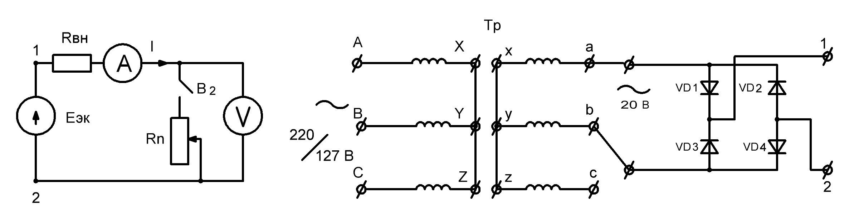

Рис 3.1 Рис 3.2

2. Подготовка к работе

1. Подготовка к работе
   1. 2.1 Ознакомиться с режимами работы активного двухполюсника, подключенного к пассивному двухполюснику, обратив внимание на режимы холостого хода, короткого замыкания, согласованный и номинальный.

2.2 При значении ЭДС Еэк ≈ 20 В по значениям Rвн из табл.3.1 ( значения сопротивлений с десятыми долями рассчитаны для параллельных соединений резисторов с номинальными значениями сопротивлений 100, 75, 45, 35, 30 и 18 Ом) и задаваемым значениям сопротивления нагрузки Rn рассчитать ток в цепи I , напряжение на приемнике Uv, мощность приемника Pп мощность источника ЭДС Pи и коэффициент полезного действия ή. Результаты расчета для 10 значений Rn записать в табл.3.2. Следует отметить, что резистор с номинальным значением 18 Ом может быть получен также, как было указано в лабораторных работах 1 и 2. Поскольку резисторы имеют допуски, равные десяти процентам, следовательно, значения получаемых сопротивлений могут отличаться от значений, приведенных в таблицах, примерно на 10 – 20 процентов.

* 1. Таблица 3.1.

|  |  |  |  |  |  |  |  |
| --- | --- | --- | --- | --- | --- | --- | --- |
| Номер варианта | 1 |  | 2 | 3 | 4 | 5 | 6 |
| Rвн, Ом | 17.25 |  | 16.15 | 15.27 | 13.3 | 11.9 | 18 |

Таблица 3.2.

|  |  |  |  |  |  |
| --- | --- | --- | --- | --- | --- |
| Задано | Вычислено | | | | |
| Rn, Ом | I, А | Un, В | Pn, Вт | Pи, Вт | ή |
| 0 |  |  |  |  |  |
| … |  |  |  |  |  |
| 30 |  |  |  |  |  |
| ∞ |  |  |  |  |  |

* 1. 2.3 По результатам вычислений построить совмещенные графики зависимостей Еэк, Un, Pn, Pи, ή и Rn/ Rвн от тока I.
  3. На полученных графиках показать режимы холостого хода, короткого замыкания и согласованный режим работы. Расскажите, каким образом можно получить эти режимы экспериментально?
  4. 2.4 Определить для заданного варианта мощность приемника в согласованном режиме и показать, что она соответствует максимальной активной мощности пассивного двухполюсника.
  5. Как Вы думаете, в каких электрических цепях используют согласованный режим работы?

2.5. Построить вольтамперные характеристики эквивалентного генератора в случае, когда Rп>> Rвн (источник ЭДС) и когда Rвн>> Rп (источник тока). Записать математически внешнюю характеристику реального источника электрической энергии.

3.Рабочее задание

3.1. Получить разрешение преподавателя на монтаж схемы.

3.2.Собрать схему (см.рис.3.1. и 3.2.) с заданным вариантом Rвн. В качестве Rвн **по заданию преподавателя использовать резисторы, расположенные в правой нижней части стенда (Табл.3.1).**

* 1. 3.3 Пользуясь схемой рис.3.1, определить ЭДС источника Еэк.
  2. 3.4 Подать напряжение на стенд.
  3. 3.5. Меняя сопротивление реостата Rn, получить режимы, близкие к рассчитанным в п.2.2 (**начальное положение ползунка – середина реостата**  **; движение ползунка – вниз и вверх от середины**), исследуя при этом:
  4. режим холостого хода(∞ ≤ Rп>Rсогл) ;
  5. режим, близкий к короткому замыканию (0 < Rn<Rсогл );
  6. режим оптимального согласования (Rп = R вн = Rсогл ) или согласованный режим.
  7. Результаты измерений тока I и напряжения приёмника Uv записать в табл.3.3.

Таблица 3.3.

|  |  |  |  |  |  |  |  |
| --- | --- | --- | --- | --- | --- | --- | --- |
| Измерено | | | Вычислено | | | | |
| Е, В | I, А | Uv, В | Rп,Ом |  | Pп, Вт | Pи, Вт | ή |
|  |  |  |  |  |  |  |  |

3.6. Отключить напряжение от стенда.

* 1. 3.7. Построить совмещенные графики зависимостей Е, Uv, Pп, Pи, ή от тока I.
  2. 3.8. Проанализировать режимы работы активного двухполюсника, сравнить опытные и расчетные данные.

Контрольные вопросы

1. Как оценивается эффективность передачи энергии электрической цепи?
2. Каким образом можно измерить ЭДС источника с помощью вольтметра?
3. Каково уравнение баланса мощностей электрической цепи, состоящей из источника электроэнергии и приемника?
4. В каком режиме источник электроэнергии развивает наибольшую мощность?
5. Что такое потери мощности и энергии в источнике питания и электрических сетях?
6. Почему выгодно передавать энергию на большие расстояния при высоком напряжении?
7. Как определить необходимое сечение проводов линии электропередачи?

Расчетные формулы:

Uп = Eэкв - Rвн* I - напряжение на приемнике;

I = Eэкв/( Rвн+ Rп) - ток в цепи;

Pп = Rп* I2 = Rп* Eэкв2/( Rвн+ Rп)2 - мощность приемника;

Pи = Eэкв* I = Eэкв2/( Rвн+ Rп) - мощность источника ЭДС;

ή = Рп / Рп = Rп / (Rвн + Rп ) - коэффициент полезного действия;

Rn = Un/I - сопротивление потребителя;

Rвн = (Eэкв - Un)/I - внутреннее сопротивление источника.

Библиографический список

1. Касаткин А.С. Электротехника. Уч. пособ. для неэлектротехнических специальностей вузов. М.: Академия, 2005, 539 с.

2. Касаткин А.С. Электротехника. Уч. пособ. для неэлектротехнических специальностей вузов. М.: Высшая школа, 2003, 542 с.

3. Прянишников В. А. Электротехника и ТОЭ в примерах и задачах: Практическое пособие для высших и средних учебных заведений. М.: Корона, 2008, 366 с.

**ЛАБОРАТОРНАЯ РАБОТА №-4**

**исследование RC цепей переменного тока при последовательном и параллельном соединениях**

Цель работы.

Экспериментально проверить основные теоретические соотношения в цепи переменного тока при последовательном соединении активного и реактивного (емкостного) сопротивлений. Определить влияние параметров электрической цепи на угол сдвига фаз между напряжением и током.

1. Объект и средства исследования

Объектом исследования служит последовательная RC цепь . Электрическая схема экспериментальной установки представлена на Рис.4.1, где V - вольтметр, А – амперметр, φ – фазометр, R– сопротивление резистора. которое задается преподавателем в соответствии с табл. 4.1. Резистор с номинальным значением 21.4 Ом может быть получен, если соединить параллельно резисторы с сопротивлениями 30 и 75 Ом, а резистор с номинальным значением 31 Ом, - если соединить параллельно резисторы с сопротивлениями 100 и 45 Ом. Резистор с номинальным значением 23.1 Ом, - если соединить параллельно резисторы с сопротивлениями 30 и 100 Ом. Резистор с номинальным значением 23.9 Ом может быть получен, если соединить параллельно резисторы с сопротивлениями 35 и 75 Ом. Поскольку резисторы имеют допуски, равные десяти процентам, следовательно, значения получаемых сопротивлений могут отличаться от значений , приведенных в таблицах, примерно на 10 – 20 процентов.

С - магазин конденсаторов. А ,B,C, Х, Y, Z, а также х,y,z и a,b,c - клеммы трехфазного трансформатора.

Таблица 4.1

|  |  |  |  |  |  |  |
| --- | --- | --- | --- | --- | --- | --- |
| Вариант | 1 | 2 | 3 | 4 | 5 | 6 |
| R, Ом | 30 | 31 | 35 | 23.9 | 16.1 | 23.1 |

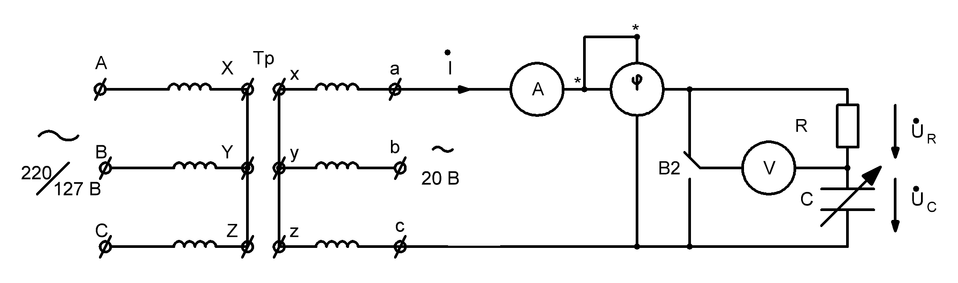

Рис.4.1

2.Подготовка к работе

ПОСЛЕДОВАТЕЛЬНОЕ СОЕДИНЕНИЕ ЭЛЕМЕНТОВ R и C.

* 1. Повторить разделы курса «Электротехника», посвященные описанию последовательных и параллельных соединений RC элементов.
  2. 2.2 В зависимости от заданного преподавателем варианта для трех значений емкостей конденсаторов ( руководствуясь Рис. 4.1) в диапазоне емкостей 50 – 134.75 мкФ рассчитать при напряжении 20 В и частоте 50 Гц следующие величины:
  3. емкостного сопротивления конденсаторов Хс;
  4. коэффициента мощности cos φ ;
  5. полного сопротивления исследуемой цепи Z;
  6. тока Ic (где Ic- действующее значение тока, протекающего через конденсаторы);
  7. активной мощности Р;
  8. реактивной мощности Qc ;
  9. полной мощности S;
  10. падения напряжений на конденсаторах UC и резисторе UR .

Следует иметь ввиду, что поскольку конденсаторы имеют допуски, равные десяти процентам, следовательно, значения получаемых емкостей могут отличаться от значений , приведенных в таблицах, примерно на 10 – 20 процентов.

* 1. 2.3 Для трех значений емкостей конденсаторов построить треугольники сопротивлений.
  2. 2.4 Для этих же емкостей конденсаторов построить векторные диаграммы напряжений.
  3. 2.5 Результаты расчетов записать в табл.4.2.

Таблица 4.2

|  |  |  |  |  |  |  |  |  |  |  |
| --- | --- | --- | --- | --- | --- | --- | --- | --- | --- | --- |
| Задано | | | Вычислить | | | | | | | |
| Uвх, В | R,  Ом | Хс, Ом | IС, А | Р, Вт | Qc, ВАр | S,ВА | Z, Ом | cos φ | Uc, В | UR ,В |
|  |  |  |  |  |  |  |  |  |  |  |

ПАРАЛЛЕЛЬНОЕ СОЕДИНЕНИЕ ЭЛЕМЕНТОВ R и C.

* 1. 2.6 В зависимости от заданного преподавателем варианта для трех значений емкостей конденсаторов в диапазоне емкостей 30 – 134.75 мкФ при напряжении 20 В и частоте 50 Гц следующие величины:
  3. емкостной проводимости конденсаторов Вс;
  4. коэффициента мощности cos φ ;
  5. полной проводимости исследуемой цепи Y;
  6. тока I (где I - действующее значение тока, протекающего через амперметр);
  7. токов Ic и IR , протекающих резистор и конденсатор:
  8. активной мощности Р;
  9. реактивной мощности Q ;
  10. полной мощности S;
  11. -при напряжении 20 В и частоте 50 Гц.
  12. 2.7 Для трех значений емкостей конденсаторов построить треугольники проводимостей.

2.8 Для этих же емкостей конденсаторов построить векторные диаграммы токов.

2.9 Результаты расчетов записать в таблицу, аналогичную табл.4.2.

Рабочее задание

3.1. Получить разрешение преподавателя на монтаж схемы.

3.2Собрать схему Рис.4.1 для заданного преподавателем варианта.

* 1. 3.3 Подать напряжение на стенд.
  2. 3.4 Изменяя значения емкостей конденсаторов в диапазоне 50 – 134.75 мкФ для 10 значений емкостей ( включая три значения из раздела 2.1) , снять зависимости Uc = f1 (C) , UR = f2 (C) , cos φ = f3 (C), Ic = f4 (C). Данные занести в табл. 4.3.
  3. Таблица 4.3

|  |  |  |  |  |  |  |  |  |  |  |
| --- | --- | --- | --- | --- | --- | --- | --- | --- | --- | --- |
| Задано | | | Измерить | | | | Вычислить | | | |
| R,  Ом | С  мкФ | Хс, Ом | IС, А | сosφ | Uc, В | UR , В | Z, Ом | Р, Вт | Qc, ВАр | S,ВА |
|  |  |  |  |  |  |  |  |  |  |  |

3.5 Отключить напряжение от стенда.

* 1. 3.6 Сравнить полученные значения с расчетными.
  3. 3.7 Построить семейство зависимостей измеренных и вычисленных данных от значений емкостей конденсаторов.
  4. 3.8 По полученным экспериментальным данным построить семейство векторных диаграмм напряжений и треугольников сопротивлений и мощностей.

Контрольные вопросы

1. При частоте источника, равной 50 Гц R = Xc ( схема рис.4.1). Затем частота изменилась: а) увеличилась в два раза ;б) уменьшилась в три раза. - Как изменится сдвиг фаз между током и напряжением?
2. При частоте источника, равной 50 Гц R = Xc при параллельном соединении R и C. Затем частота изменилась: а) увеличилась в два раза ;б) уменьшилась в три раза. - Как изменится сдвиг фаз между током и напряжением?
3. Цепь с последовательно соединенными R и C подключают к источнику постоянного напряжения 100 В. Как распределится напряжение на участках цепи?
4. Цепь с параллельно соединенными R и C подключают к источнику постоянного напряжения 100 В. Как распределятся токи на участках цепи?

Расчетные формулы

Р= Uвх* I* cos φ= I2* R- активная мощность цепи;

Z= R/ cos φ - полное сопротивление;

С= Qc/ω*U2= Qc/2πfU2 - емкость конденсатора;

Qс = I2 * Xc - реактивная мощность цепи;

S = U * I = I2 * Z = √ (Qс 2 + P 2) – полная мощность цепи;

f=50 Гц - частота переменного синусоидального тока.

G = 1/R - активная проводимость резистора;

B*c -емкостная проводимость конденсатора;

Y = √ (G2 + Bc2) -полная проводимость исследуемой цепи Y.

Библиографический список

1. Касаткин А.С. Электротехника. Уч. пособ. для неэлектротехнических специальностей вузов. М.: Академия, 2005, 539 с.

2. Касаткин А.С. Электротехника. Уч. пособ. для неэлектротехнических специальностей вузов. М.: Высшая школа, 2003, 542 с.

3. Прянишников В. А. Электротехника и ТОЭ в примерах и задачах: Практическое пособие для высших и средних учебных заведений. М.: Корона, 2008, 366 с.

**ЛАБОРАТОРНАЯ РАБОТА №-5**

**исследование RL цепей переменного тока при последовательном и параллельном соединениях**

Цель работы.

Экспериментально проверить основные теоретические соотношения в цепи переменного тока при последовательном соединении активного и реактивного (индуктивного) сопротивлений. Определить влияние параметров электрической цепи на угол сдвига фаз между напряжением и током.

1.Объект и средства исследования

Объектом исследования служит последовательная RL цепь . Электрическая схема экспериментальной установки представлена на Рис.5.1, где V - вольтметр, А – амперметр, φ – фазометр, R– сопротивление резистора. Оно задается преподавателем в соответствии с табл. 5.1. Резистор с номинальным значением 21.4 Ом может быть получен, если соединить параллельно резисторы с сопротивлениями 30 и 75 Ом, а резистор с номинальным значением 31 Ом, - если соединить параллельно резисторы с сопротивлениями 100 и 45 Ом. Резистор с номинальным значением 18 Ом может быть получен так как было указано ранее. А резистор с номинальным значением 23.8 Ом является результатом параллельного соединения пары резисторов с сопротивлениями 75 и 35 Ом. Поскольку резисторы имеют допуски, равные десяти процентам, следовательно, значения получаемых сопротивлений могут отличаться от значений , приведенных в таблицах, примерно на 10 – 20 процентов.

Таблица 5.1

|  |  |  |  |  |  |  |
| --- | --- | --- | --- | --- | --- | --- |
| Вариант | 1 | 2 | 3 | 4 | 5 | 6 |
| R, Ом | 30 | 35 | 21.4 | 18 | 23,8 | 31 |

А , B, C, Х, Y, Z, а также х,y,z и a,b,c - клеммы трехфазного трансформатора. Rк - сопротивление обмотки катушки постоянному току. RK ≈ 8 Ом.

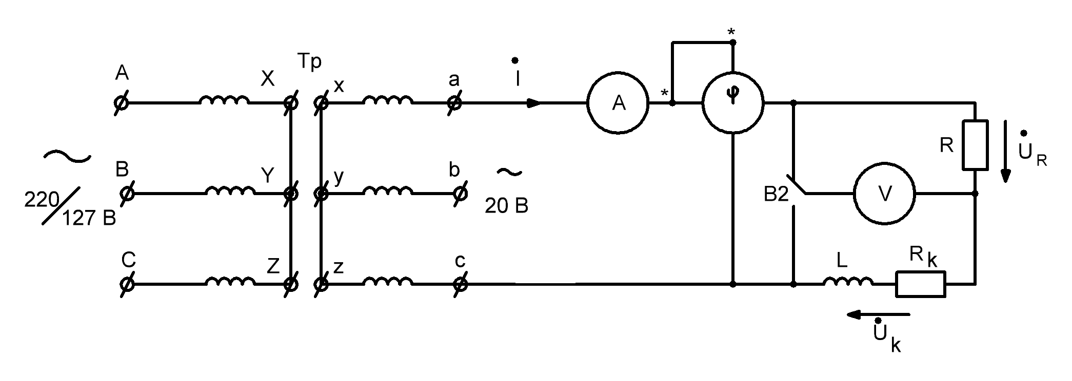

Рис.5.1

2.Подготовка к работе

ПОСЛЕДОВАТЕЛЬНОЕ СОЕДИНЕНИЕ ЭЛЕМЕНТОВ R и L.

2.1 Повторить разделы курса «Электротехника», посвященные описанию последовательных и параллельных соединений R - L элементов.

* 1. 2.2 В зависимости от заданного преподавателем варианта для трех значений индуктивностей ( руководствуясь Рис. 5.1) в диапазоне индуктивностей 0.08 – 0.5 Гн при напряжении 20 В, частоте 50 Гц, учитывая то ,что сопротивление обмотки катушки постоянному току может быть равно 8,1 (или 6.5, или 7.3 Ом - см. надпись на каркасе рассчитать значения следующих величин:
  2. индуктивных сопротивлений катушки ХL;
  3. коэффициента мощности cos φ ;
  4. полного сопротивления исследуемой цепи Z;
  5. тока IL (где IL- действующее значение тока, протекающего через катушку индуктивности);
  6. активной мощности Р;
  7. реактивной мощности QL ;
  8. полной мощности S;
  9. падения напряжений на катушке UL и резисторе UR -
  10. 2.3 Для трех значений индуктивностей построить треугольники сопротивлений.
  11. 2.4 Для этих же значений индуктивностей построить векторные диаграммы напряжений.
  12. 2.5 Результаты расчетов записать в табл.5.1.

Таблица 5.1.

|  |  |  |  |  |  |  |  |  |  |  |
| --- | --- | --- | --- | --- | --- | --- | --- | --- | --- | --- |
| Задано | | | Вычислить | | | | | | | |
| R,  Ом | ХL, Ом | L, Гн | IL, А | Р, Вт | QL, ВАр | S,ВА | Z, Ом | cos φ | UL, В | UR ,В |
|  |  |  |  |  |  |  |  |  |  |  |

ПАРАЛЛЕЛЬНОЕ СОЕДИНЕНИЕ R и L.

* 1. 2.6 В зависимости от заданного преподавателем варианта для трех значений индуктивностей в диапазоне 0.08 – 0.5 Гн при напряжении 20 В и частоте 50 Гц.
  2. рассчитать значения следующих величин:
  3. индуктивной проводимости катушки ВL;
  4. коэффициента мощности cos φ ;
  5. полной проводимости исследуемой цепи Y;
  6. тока I (где I - действующее значение тока, протекающего через амперметр);
  7. токов IL и IR , протекающих резистор и катушку:
  8. активной мощности Р;
  9. реактивной мощности QL ;
  10. полной мощности S;
  11. 2.7 Для трех значений построить треугольники проводимостей.
  12. 2.8 Для этих же емкостей конденсаторов построить векторные диаграммы токов.
  13. 2.9 Результаты расчетов записать в таблицу, аналогичную табл.5.1.

3.Рабочее задание

3.1. Получить разрешение преподавателя на монтаж схемы.

3.2Собрать схему Рис.5.1 для заданного преподавателем варианта.

* 1. 3.3 Подать напряжение на стенд.
  2. 3.4 Изменяя положение сердечника в катушке и осуществляя отсчет перемещения А по линейке, прикрепленной к сердечнику, для 10 значений индуктивностей (А = 1 – 10 см), снять зависимости UK = f1 (L) , UR = f2 (L) , cos φ = f3 (L), IL = f4 (L) . Данные занести в таблицу табл. 5.2.

Таблица 5.2

|  |  |  |  |  |  |  |  |  |  |  |  |  |
| --- | --- | --- | --- | --- | --- | --- | --- | --- | --- | --- | --- | --- |
| Задано | | Измерить | | | | Вычислить | | | | | | |
| R,  Ом | A,см | IL, А | сosφ | UК, В | UR , В | Z, Ом | sin φ | XL,Ом | Р, Вт | L,Гн | QL, ВАр | S,ВА |
|  |  |  |  |  |  |  |  |  |  |  |  |  |

* 1. Отключить напряжение от стенда.
  2. Построить семейство зависимостей измеренных и вычисленных величин от значений индуктивностей катушки..
  3. 3.7 Сравнить измеренные значения величин с расчетными.
  5. 3.8 Построить семейство приведенных выше зависимостей.
  6. 3.9 По полученным экспериментальным данным построить семейство векторных диаграмм напряжений и треугольников сопротивлений и мощностей.

Контрольные вопросы

1. При частоте источника, равной 50 Гц R = XL ( схема рис.5.1). Затем частота изменилась: а) увеличилась в два раза ;б) уменьшилась в три раза. - Как изменится сдвиг фаз между током и напряжением?
2. При частоте источника, равной 50 Гц R = XL при параллельном соединении R и L. Затем частота изменилась: а) увеличилась в два раза ;б) уменьшилась в три раза. - Как изменится сдвиг фаз между током и напряжением?
3. Цепь с последовательно соединенными R и L подключают к источнику постоянного напряжения 100 В. Как распределится напряжение на участках цепи?
4. Цепь с параллельно соединенными R и L подключают к источнику постоянного напряжения 100 В. Как распределятся токи на участках цепи?

Расчетные формулы

Р= Uвх* IL* cos φ= IL2 * ( R+ RK )- активная мощность цепи;

Zк = Uк / IL  - полное сопротивление катушки индуктивности;

Z= ( R+ RK )/ cos φ - полное сопротивление цепи;

XL = Z* sin φ - реактивное сопротивление цепи;

QL = I L2 * XL - реактивная мощность цепи;

S = U * IL = I L2 * Z = √ (Q L2 + P2) – полная мощность цепи;

f=50 Гц - частота переменного синусоидального тока.

G = 1/ ( R+ RK ) - активная проводимость цепи;

BL -индуктивная проводимость катушки;

Y = √ (G2 + BL 2) -полная проводимость исследуемой цепи Y.

Библиографический список

1. Касаткин А.С. Электротехника. Уч. пособ. для неэлектротехнических специальностей вузов. М.: Академия, 2005, 539 с.

2. Касаткин А.С. Электротехника. Уч. пособ. для неэлектротехнических специальностей вузов. М.: Высшая школа, 2003, 542 с.

3. Прянишников В. А. Электротехника и ТОЭ в примерах и задачах: Практическое пособие для высших и средних учебных заведений. М.: Корона, 2008, 366 с.

**ЛАБОРАТОРНАЯ РАБОТА №-6**

**ИЗМЕРЕНИЕ МОЩНОСТИ И ПОВЫШЕНИЕ КОЭФФИЦИЕНТА**

**МОЩНОСТИ В ОДНОФАЗНОЙ ЦЕПИ СИНУСОИДАЛЬНОГО ТОКА**

Цель работы .

Исследовать влияние повышения коэффициента мощности на технико-экономические показатели энергетических систем.

1. Объект и средства исследования

Объектом исследования служит, например , схема замещения асинхронного двигателя с активным Rм и индуктивным Lм элементами. Электрическая схема цепи представлена на Рис.6.1, где V - вольтметр, А – амперметр, W – ваттметр, φ – фазометр, Rм – реостат, Lм – индуктивная катушка, С - магазин конденсаторов. А ,B,C, Х, Y, Z, а также а,в,с и х,y,z - клеммы трехфазного трансформатора.

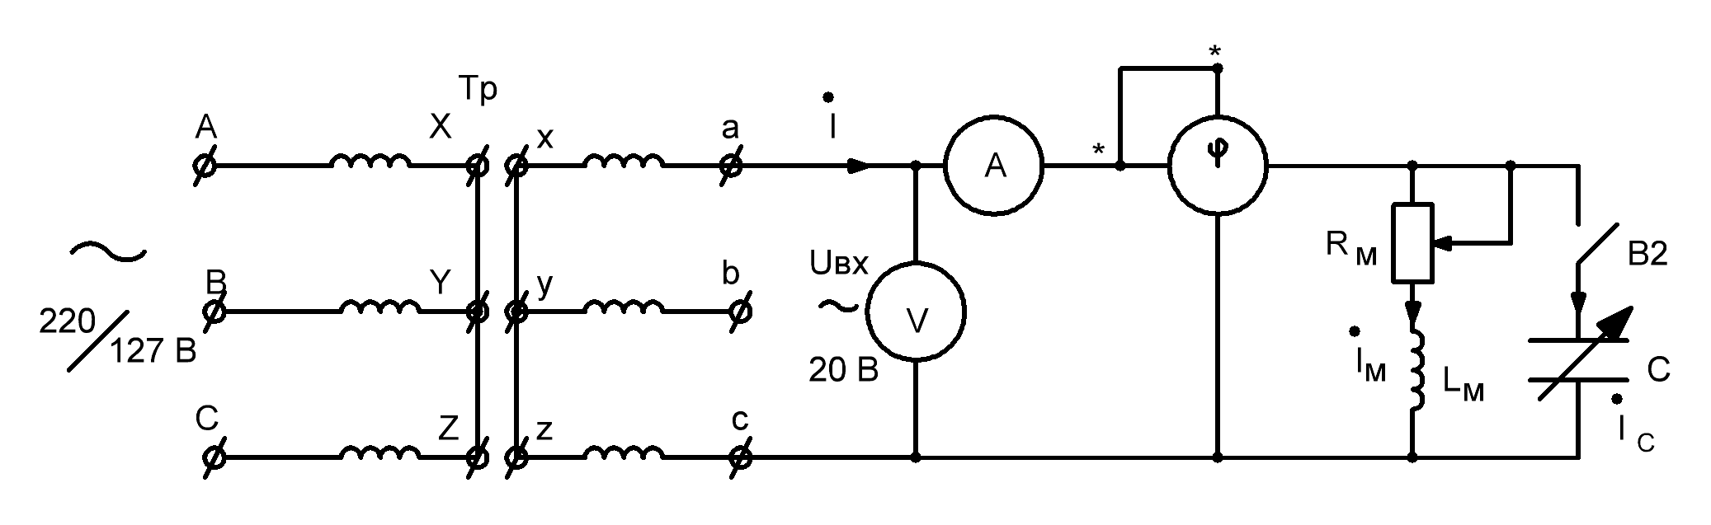

Рис.6.1

2.Подготовка к работе

* 1. 2.1 Ознакомиться с методами измерения мощности в однофазной цепи синусоидального тока.
  2. 2.2 Для заданных значений cos φм, тока Iм (где Iм – действующее значение тока, протекающего через катушку индуктивности) частоте 50 Гц и напряжения Uвх = 20 В (табл.6.1.) рассчитать значения активной мощности Р, а также определить сопротивление Rм. Результаты записать в табл.6.2.
  3. 2.3 Исследовать зависимости Р, Iм, Uвх, и cos φм=f (Rм). Определить сопротивление линии электропередачи Rл, имея ввиду, что в согласованном режиме выполняется условие Rл = Rм.

Таблица 6.1.

|  |  |  |  |  |  |
| --- | --- | --- | --- | --- | --- |
| Номер варианта | 1 | 2 | 3 | 4 | 5 |
| cos φм | 0,75 | 0,79 | 0,81 | 0,85 | 0,87 |
| Iм, А | 0,92 | 0,86 | 0,82 | 0,74 | 0,68 |

* 1. 2.4 Для заданного варианта из табл.5.1. рассчитать мощность Qc батареи конденсаторов и емкость С, которую надо включить параллельно ветви с Rм и Lм, чтобы повысить коэффициент мощности исследуемой цепи до значения, равного 0,98. Результаты занести в табл.6.2.

Таблица 6.2.

|  |  |  |  |  |  |  |  |
| --- | --- | --- | --- | --- | --- | --- | --- |
| Задано | | | Вычислить при cos = 0,98 | | | | |
| Uвх, В | cos φм | Iм, А | Р, Вт | Rм, Ом | Zм, Ом | Qc, ВАр | С, мкФ |
|  |  |  |  |  |  |  |  |

3.Рабочее задание

3.1. Получить разрешение преподавателя на монтаж схемы.

3.2 Собрать схему (см. Рис.6.1) с разомкнутым ключом К.

* 1. 3.3. Подать напряжение на стенд.
  2. 3.4.Изменяя положение подвижного контакта реостата Rм, установить заданное преподавателем значение cos φм (табл.6.1) и измерить активную мощность Р, ток Iм и напряжение Uвх. Результаты измерений записать в табл.6.3.
  3. 3.5 Сравнить измеренные значения с расчетными, полученными в п.2.

Таблица 6.3.

|  |  |  |  |  |  |
| --- | --- | --- | --- | --- | --- |
| Измерено | | | Вычислить | | |
| Uвх, В | Iм, А | cos φм | Р, Вт | Zм, Ом | Rм, Ом |
|  |  |  |  |  |  |

* 1. 3.6 Замкнуть ключ B2 и подобрать такое значение емкости С конденсаторов, при котором cos φ станет равным 0,98. Результаты измерений записать в табл.6.4. Сравнить экспериментальное значение емкости с расчетным .

Таблица 6.4.

|  |  |  |  |  |  |
| --- | --- | --- | --- | --- | --- |
| Задано | Измерить | | | | Вычислить |
| cos φм | cos φ | I, А | UВХ ,В | С, мкФ | Р, Вт |
|  |  |  |  |  |  |

3.7 Вводя сердечник в катушку , добиться значения коэффициента мощности , равного единице. Снять показания приборов. Рассчитать значение индуктивности при резонансе токов в контуре ,когда значение реактивной проводимости параллельного контура b равна нулю. При этом: b = b 1 + b2  =0,

где b1 = b L = XL / ( RM 2 + XL 2 ); b 2 = - b C = - 1/ XC ; b L и b C – реактивные проводимости соответствующих ветвей.

3.8 Отключить напряжение от стенда.

* 1. 3.9.Определить мощность потерь в линии электропередачи, соединяющей электрический двигатель с генератором и КПД установки до и после подключения конденсатора С. Сопротивление линии электропередачи принять равным рассчитанному в п.2. Попытаться cделать вывод об эффективности передачи энергии в обоих случаях и о влиянии повышения коэффициента мощности на технико-экономические показатели энергетических систем.

Контрольные вопросы

1. Что характеризует коэффициент мощности?
2. Какие отрицательные последствия вызывает наличие в энергосистеме реактивной мощности?
3. Назовите организационно-технические мероприятия, снижающие реактивную мощность в энергосистеме.
4. Как повышается коэффициент мощности в энергетических системах?
5. Напишите формулы активной, индуктивной, ёмкостной и полной мощностей. В каких единицах измеряются эти мощности?
6. Изобразите векторную диаграмму цепи, которая содержит электродвигатель переменного тока и конденсатор при полной компенсации реактивной мощности.

Расчетные формулы:

Р= Uвх* Iм* cos φм= Iм2* Rм - активная мощность цепи;

Zм= Rм/ cos φм - полное сопротивление схемы замещения

асинхронного двигателя;

С = Р*( tg φм-tg φ) / 2πfU2вх - емкость конденсатора;

f=50 Гц - частота переменного синусоидального тока.

Библиографический список

1. Касаткин А.С. Электротехника. Уч. пособ. для неэлектротехнических специальностей вузов. М.: Академия, 2005, 539 с.

2. Касаткин А.С. Электротехника. Уч. пособ. для неэлектротехнических специальностей вузов. М.: Высшая школа, 2003, 542 с.

3. Прянишников В. А. Электротехника и ТОЭ в примерах и задачах: Практическое пособие для высших и средних учебных заведений. М.: Корона, 2008, 366 с.

**ЛАБОРАТОРНАЯ РАБОТА №-7**

**ИССЛЕДОВАНИЕ РЕЗОНАНСНЫХ ЯВЛЕНИЙ В ЦЕПЯХ СИНУСОИДАЛЬНОГО ТОКА ПРИ ПОСЛЕДОВАТЕЛЬНЫМ СОЕДИНЕНИИ КАТУШКИ ИНДУКТИВНОСТИ И КОНДЕНСАТОРА**

Цель работы:

исследовать резонанс напряжений; снять резонансные кривые при переменной индуктивности; определить на опыте соотношения между сопротивлением отдельных участков и падением напряжения на них, а также - соотношения между активными и реактивными мощностями.

1. Объект и средства исследования.

Объектом исследования служит последовательная R- L- C цепь переменного тока, содержащая названные элементы. Электрическая схема цепи представлена на Рис.7.1, где V - вольтметр, А – амперметр, φ – фазометр. Значение R 1 в табл. 7.1 набирается из резисторов с номинальными значениями 30, 35, 45, 75 и 100 Ом путем параллельного соединения пар резисторов . L – индуктивная катушка, С - магазин конденсаторов. Следует иметь ввиду, что резисторы имеют допуски, равные десяти процентам, следовательно, значения получаемых сопротивлений могут отличаться от значений , приведенных в таблицах, примерно на 10 – 20 процентов.

А ,B,C, Х, Y, Z, а также а,в,с и х,y,z - клеммы трехфазного трансформатора.

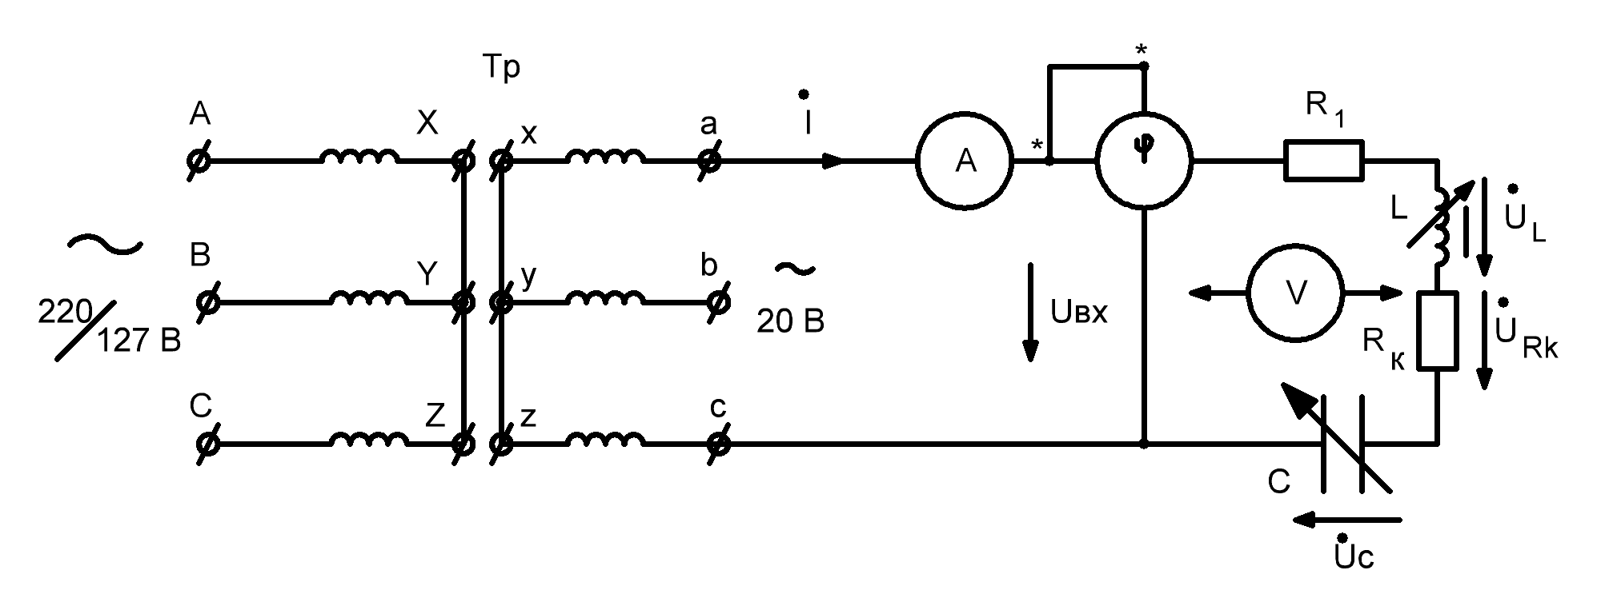 Рис.7.1

Таблица 7.1

|  |  |  |  |  |  |  |  |  |
| --- | --- | --- | --- | --- | --- | --- | --- | --- |
| Номер варианта | 1 | 2 | 3 | 4 | 5 | 6 | 7 |  |
| С , мкФ | 60 | 55 | 50 | 45 | 40 | 30 | 25 |
| R1,Ом | 16.1 | 18 | 21.4 | 23 | 30 | 35 | 45 |

2. Подготовка к работе.

* 1. 2.1 Ознакомится с основными свойствами неразветвленной электрической цепи синусоидального тока и методами построения векторных диаграмм, обратив особое внимание на явление резонанса напряжений.

2.2 Выбрать из табл. 7.1 емкость конденсатора С, в соответствии с номером варианта , заданного преподавателем предположив, что: частота резонанса f0 = 50 Гц; активное сопротивление катушки индуктивности RK = 6.5; 7.3 и 8.1Ом (указано на каркасе) ; входное напряжение Uвх = 20 В. Следует иметь ввиду, что резисторы и коденсаторы имеют допуски, равные десяти процентам, следовательно, значения получаемых сопротивлений и емкостей могут отличаться от значений , приведенных в таблицах, примерно на 10 – 20 процентов.

* 1. Определить в режиме резонанса: индуктивность катушки L0; ток в цепи I0; индуктивное сопротивление XL0; емкостное сопротивление ХСО; напряжение на индуктивном элементе UL0 ; напряжение на емкостном элементе UC0 ; напряжение на катушке UК ; напряжение на активном сопротивлении катушки URK; активную составляющую напряжения UAO .
  2. 2.3 По результатам вычислений построить векторную диаграмму напряжений для режима резонанса. Чему равен угол сдвига фаз между током I и напряжением на входе Uвх  при резонансе?

3.Рабочее задание

3.1. Получить разрешение преподавателя на монтаж схемы.

3.2. Собрать схему ( Рис.7.1) и установить значение емкости конденсатора С, согласно номеру варианта.

3.3. Подать напряжение на стенд.

3.4. Изменяя положение подвижного ферромагнитного сердечника относительно катушки, установить по амперметру максимальное значение тока, что соответствует резонансу напряжений. В табл. 7.2. записать показания всех приборов. При измерении напряжений необходимо пользоваться проводами, вторые концы которых представляют собой штекеры. Частота электрического тока f = 50 Гц.

Т а б л и ц а 7.2.

|  |  |  |  |  |  |  |  |  |  |  |  |  |  |  |
| --- | --- | --- | --- | --- | --- | --- | --- | --- | --- | --- | --- | --- | --- | --- |
| №  п/п | | Измерить | | | | | Вычислить | | | | | | | |
| I,  А | UR1,  В | UК,  В | UС,  В | сosφ | S,  ВА | P,  Вт | Q,  ВАр | Z,  Ом | XL,  Ом | XC,  Ом | UR,  В | L,  Гн |
|  |  |  |  |  |  |  |  |  |  |  |  |  |  |  |

3.5 Сравнить полученные данные с рассчитанными в п.2. Объяснить причину неполного совпадения результатов опыта с расчетными данными и возможность получения резонанса напряжений путем изменения индуктивности L.

3.6 Исследовать собранную цепь в случае емкостного характера (UK < UС ).

для этого сердечник необходимо выдвигать из катушки индуктивности относительно его положения при резонансе. Записать показания всех приборов в табл.7.2 для семи положений сердечника, отсчитывая перемещение сердечника по линейке, прикрепленной к сердечнику.

3.7 Исследовать собранную цепь в случае индуктивного характера (UK > UС ). Для этого сердечник необходимо вдвигать в катушку индуктивности относительно его положения при резонансе. Записать показания всех приборов в табл.7.2 для семи положений сердечника, также отсчитывая перемещение сердечника по линейке, прикрепленной к сердечнику.

3.8.Отключить напряжение от стенда.

3.9 По результатам опытов рассчитать для каждого участка и всей цепи значения величин, указанных в таблице 7.2.

3.10 Построить векторные диаграммы напряжений и треугольники сопротивлений для случаев емкостного и индуктивного характера цепи, в которой наблюдается резонанс напряжений.

3.11 По результатам опытов и расчетов построить зависимости I, UK , UС, Z, cos φ в функции от L в одной системе координат с соответствующими масштабами. Сделать выводы о соотношениях различных величин при возникновении резонанса напряжений.

3.12 * Изменяя положение сердечника относительно катушки индуктивности, определить максимальное значение напряжения UC = UL. В таблицу 7.2 записать показания всех приборов. Вычислить значение L и сравнить его с полученным в п.2.

Контрольные вопросы

1. При каких условиях в электрической цепи возникает резонанс напряжений?
2. Как найти резонансную частоту по заданным параметрам контура?
3. Каковы характерные особенности мощностей при резонансе напряжений?
4. Почему в момент резонанса падение напряжений на активных элементах цепи может превышать значение входного напряжения?

Расчетные формулы

Р= Uвх* I* cos φ= I2* ( R+ RK )- активная мощность цепи;

R = R 1 + RK  -активное сопротивление цепи;

Z= ( R 1 + RK ) / cos φ - полное сопротивление цепи;

S = U * I = I2 * Z = √ (Q2 + P2) - полная мощность цепи;

f=50 Гц - частота переменного синусоидального тока.

Библиографический список

1. Касаткин А.С. Электротехника. Уч. пособ. для неэлектротехнических специальностей вузов. М.: Академия, 2005, 539 с.

2. Касаткин А.С. Электротехника. Уч. пособ. для неэлектротехнических специальностей вузов. М.: Высшая школа, 2003, 542 с.

3. Прянишников В. А. Электротехника и ТОЭ в примерах и задачах: Практическое пособие для высших и средних учебных заведений. М.: Корона, 2008, 366 с.

Введение ………………………………………………………………3

Лабораторная работа №1. Исследование параметров пассивных ли-

нейных двухполюсников в цепях постоянного тока ……… 5

Лабораторная работа №2.Исследование параметров пассивных нели-

нейных двухполюсников…………………………………………9

Лабораторная работа №3.Исследование режимов работы активного

двухполюсника цепи постоянного тока………………………15

Лабораторная работа №4.Исследование RC цепей переменного тока

при последовательном и параллельном соединениях…...19

Лабораторная работа №5. Исследование RL цепей переменного тока

при последовательном и параллельном соединениях …..24

Лабораторная работа №6.Измерение мощности и повышение коэффи-

циента мощности в однофазной цепи синусоидального тока ….29

Лабораторная работа №7.Исследование резонансных явленийв цепи

переменного тока при последовательным соединении катушки индук-

тивности и конденсатора……………………………………………...33